1 .- Clase B

Se va a instalar una red de computadores con el diagramada adjuntado. La dirección IP a utilizar como referencia es 172.16.7.0 . Completar la tabla de direcciones IP e indicar en el diagrama la dirección ip adjudicada a cada equipo(que lo necesite). Es importante que el diseño esté ajustado al número de subredes, en un futuro se plantea añadir más ordenadores pero no crear más subredes.
Anotación: En cada subred se van a conectar 258 ordenadores

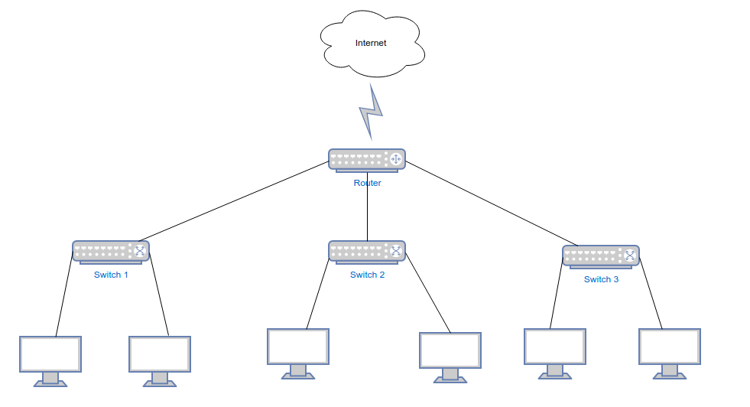
172.16.0.1 – 172.16.1.2
172.16.64.1 – 172.16.65.2
172.16.191.1 – 172.16.192.2
172.16.63.254
172.16.127.254
172.16.191.254

Nombre  Subred | Máscara  Subred | Dir. Subred | Rango direcciones asignables | Dir.  Broadcast | N.º Host posibles
1 | 255.255.0.0 | 172.16.0.0 | 172.16.0.1  172.16.63.254 | 172.16.63.255 | 2¹⁴-2
2 | 255.255.0.0 | 172.16.64.0 | 172.16.64.1  172.16.127.254 | 172.16.127.255 | 2¹⁴-2
3 | 255.255.0.0 | 172.16.128.0 | 172.16.128.1  172.16.191.254 | 172.16.191.255 | 2¹⁴-2

Dirección referencia: 172.16.7.0

Máscara Predeterminada: 255.255.0.0 → 00000000.0000000

Máscara de Subred:255.255.192.0

